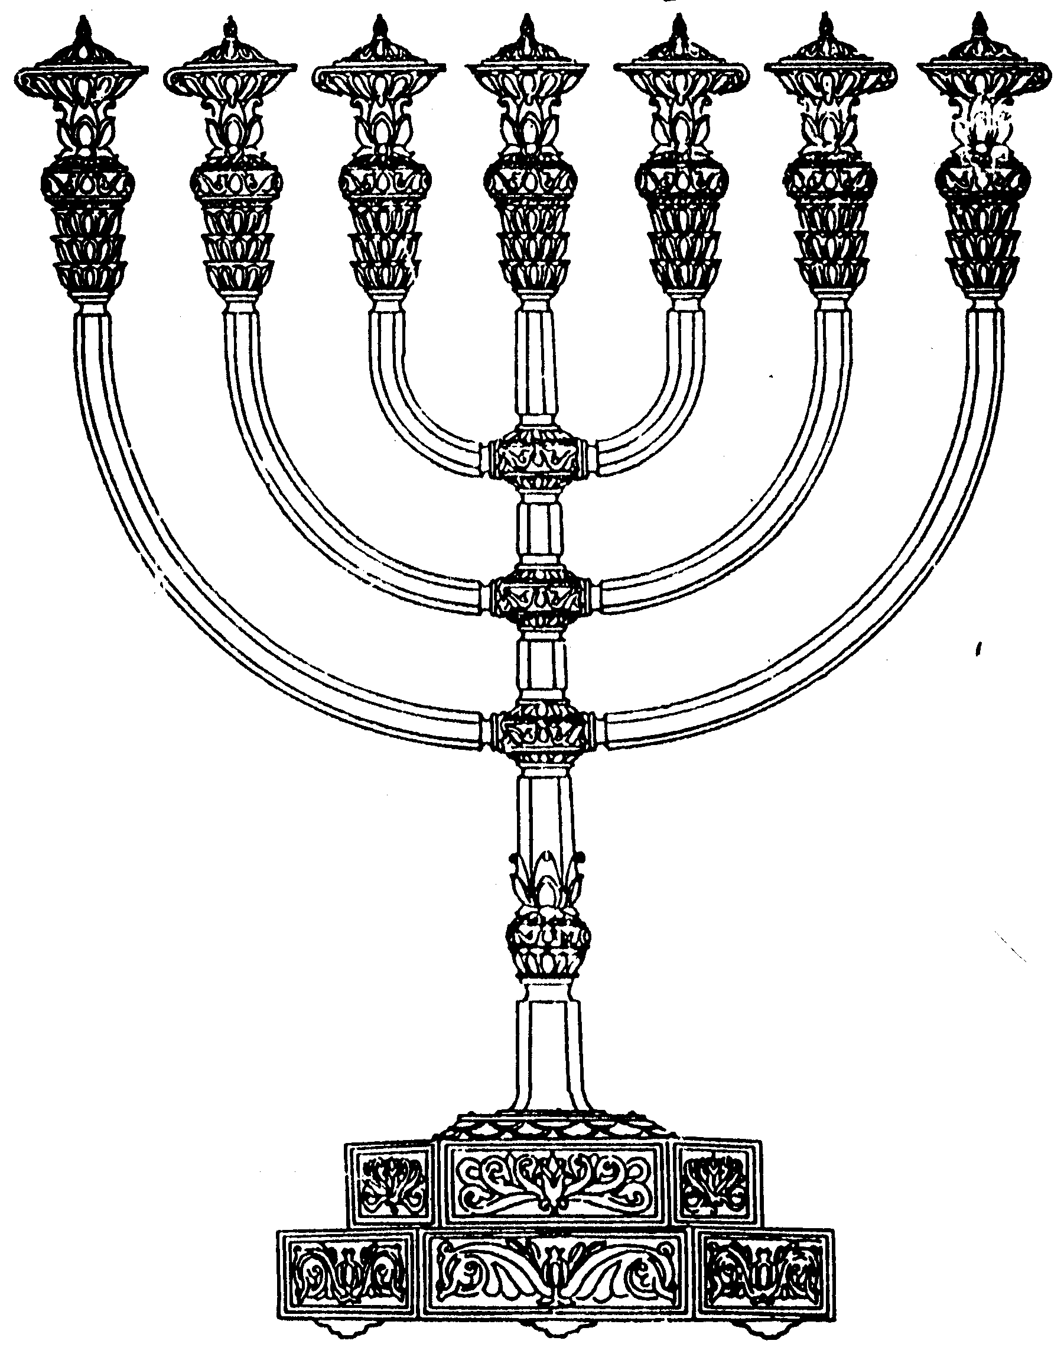
בס“ד
המדרשה לידע המקדש
מיסודו של מכון המקדש
סדנאות וימי עיון
הצגות
הרצאות
ניצוצון מספר 56
ז' באייר התשס"ח
ניצוצון ממקדש: מדוע לא שרתה שכינה בבית שני?

אתמול ראינו שאחד מהדברים שלא היו בבית שני זאת "שכינה". יתירה מכך, ניתן לומר שכל החסרונות מבטאים "הסתר שכינה". מדוע?

"האמורא ריש לקיש היה שוחה בירדן. הגיע מבבל רבה בר בר חנה והושיט לו ידו (על מנת שיעזור לו לעבור את הירדן). אמר לו ריש לקיש: 'אלהא סנינא לכו' (=אני שונא אתכם \ ה' שונא אתכם) דכתיב 'אם חומה היא נבנה עליה טירת כסף ואם דלת היא נצור עליה לוח ארז'. אם עשיתם עצמכם כחומה ועליתם כולכם בימי עזרא נמשלתם ככסף שאין רקב שולט בו עכשיו שעליתם כדלתות נמשלתם כארז שהרקב שולט בו. מהו אותו 'ארז'? אמר רבי אבא: 'בת קול'. כדתניא משמתו נביאים האחרונים חגי זכריה ומלאכי נסתלקה רוח הקודש מישראל ועדיין היו משתמשין בבת קול.
כשבא הדבר לפני רבי יוחנן, אמר ליה: לא זהו הטעם, שלא שרתה שכינה, גם אם היו עולים כולם בימי עזרא לא היתה שורה שכינה במקדש שני, דכתיב 'יפת אלקים ליפת וישכן באהלי שם' אף על גב דיפת אלקים ליפת אין השכינה שורה אלא באהלי שם" (יומא ט: בתרגום לעברית)

לסיכום המחלוקת בגמרא: ריש לקיש ורבי יוחנן נחלקו בשאלה, מדוע לא שרתה שכינה בבית שני.
לפי ריש לקיש- כיוון שרוב העם נשאר בבבל. כדי שתשרה שכינה צריך את רוב ישראל על אדמתם.
לפי רבי יוחנן- גם אם כל ישראל יהיו בארץ כיוון שהמקדש נבנה רק בזכות רשות הפרסיים, והשכינה שורה רק כאשר אנו אדונים למעשי ידינו ופועלינו.
אמר החבר: אכן מצאת מקום חרפתי מלך כוזר, כי אמנם חטא זה הוא אשר בגללו לא נתקיים היעוד אשר יעד האלוה לבית השני: 'רני ושמחי בת ציון כי הנני בא ושכנתי בתוכך נאם ה' '. כי הענין האלוקי עמד לחול עליהם כבראשונה אילו נענו כולם לקריאה ושבו לארץ ישראל בנפש חפצה אבל רק מקצתם נענו ורבם והחשובים שבהם נשארו בבבל מסכימים לגלות ולשעבוד ובלבד שלא יפרדו ממשכנותם ומעסקיהם, ויתכן כי על זה רמז שלמה באמרו: 'אני ישנה ולבי ער' כינה הגלות בשם שינה ואת התמדת הנבואה בקרבם בשם לב ער ובאמרו: 'קול דודי דופק'- כיוון לקריאה אשר יקראם האלוה לשוב לארץ. המלים: 'שראשי נמלא טל'- הן כנוי לשכינה היוצאת מצל קורת המקדש, 'פשטתי את כתנתי'- מורה על התעצלותם להשמע לקריאה ולשוב לארץ ישראל, 'דודי שלח ידו מן החור'- רמז לעזרא הפוצר בהם ולנחמיה ולנביאים האחרונים. סוף דבר- רק חלק מן העם נענה ולא בלב שלם ולכן גמלם האלוה כמחשבת לבם ונתקיימו בהם ההבטחות האלוהיות רק במדה מצמצמת כפי מעוט התעוררותם כי העניין האלוהי אינו חל על אדם כי אם לפי הכנת האדם אם מעט- מעט ואם הרבה- הרבה. אף אנו- אילו היינו מוכנים להתקרב אל אלהי אבותינו בלבב שלם, כי אז היה הוא יתברך מושיענו כאשר הושיע את אבותינו במצרים. עכשיו שאין הדבר כן אין הדברים שאנו אומרים בתפילותינו: 'השתחוו להר קדשו והשתחוו להדם רגליו' ו 'המחזיר שכינתו לציון' וכדומה כי אם כדיבור התוכי וכצפצוף הזרזיר כי בלא כוונת הלב אנו אומרים דברים אלה או דומיהם כאשר העירות בצדק שר הכוזרים: (כוזרי מאמר שני, ל)

הכוזרי, נוקט כשיטת ריש לקיש. ריה"ל אף הולך צעד קדימה ומגדיר את ההשארות בבל- כעצלנות ורצון לחיים טובים. אלו הדברים שמנעו את השראת השכינה, ויתכן, לשיטתו, שבית שני יכול היה להיות הבית הנצחי!
"עוד יובן שם חנוכה ועניין מזוזה בימין ונר חנוכה בשמאל הוא בחינת התורה וביהמ"ק שזה ב' המתנות הגדולות שזכו בנ"י. והם בחינת יששכר וזבולון. יששכר בתורה. וזבולון כמו שכתוב: "בנה בניתי בית זבול לך". והתורה היא מן השמים. ובנין ביהמ"ק הוא שזכו בנ"י לבנות בנין במעשה בעוה"ז שישרה בו השכינה לכן זה בימין וזה בשמאל. והנה בנין ביהמ"ק אינו מוכן רק לבנ"י ולכן בית שני שהיה בו חלק לבני יפת לא שרתה בו שכינה בשלימות, כמו שאמרו חז"ל: "יפת אלקים ליפת..." אעפ"כ- "ישכון רק באהלי שם". ולכן אחר מפלת יון נעקר אותו חלק שהיה לכורש במקדש. ויתכן לומר שנתחנך הבית ממש אז. שהרי הנס דמנורה עדות שהשכינה שורה בישראל לכן נקרא חנוכה" (שפת אמת לחנוכה, תרנד)

ה 'שפת אמת', לעומת זאת, מדגיש את חשיבות השראת השכינה דווקא במעשה ידינו, כשיטת רבי יוחנן.
כל עוד הגויים מתערבים בעניין שלנו, לא נזכה לגילוי השכינה.

לסיכום:
אם נתבונן על המציאות היום, נוכל לראות שהתקדמנו הרבה לעומת המציאות של ימי בית שני. בעלייה מבבל עלו עשרות אלפים ועד ימי ריש לקיש, יתכן שהגיעו למאות אלפים. אך היום ב"ה מיליוני יהודים שורים על אדמתם. נדגיש שהגמרא לא מתייחסת למצבם הרוחני של העם על אדמתו. עצם מציאותם של היהודים בארצם, היא סיבה להשראת השכינה.
מעבר לכך, אם ימי החשמונאים, נקראים "מלכות לישראל", ודאי שבמדינת ישראל ומנהיגיה יכולים להיקרא 'אוהלי שם'.
יהי רצון שנזכה לגילוי השראת השכינה בימינו!!!
לקבלת ניצוצון יומי - שלח הודעה ל: mikdash3@gmail.com
נכתב ע"י הרב מרדכי פרסוף

